Paví očko ve lví říši XVI 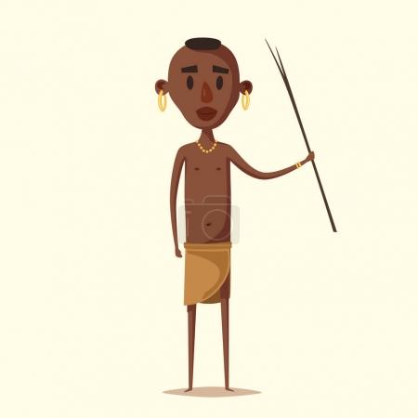

„Vážení přátelé, děkuji vám, že jste přišli, jak vidím, všichni,“ zahájil Cézar velký sněm.
„Jste jistě právem zvědaví,“ pokračoval, „proč jsem vás dal svolat. Je to věc náramně choulostivá, je to věc týkající se cti celé říše. Přátelé, čest říše byla zneuctěna, zhanobena! Volám nejvýš rozezlen a rozhněván: V osadě domorodců na východní straně se ztratil černoušek Paví Očko.“
Po tomto oznámení vydechl sněm jako jedněmi ústy.
„Ano, dítě to je, zmizelo z osady a není k nalezení. Lidé prohledávali džungli včera, běhali po stepi, prolézali hory. Kluka nenašli. Obvinili tedy obyvatele džungle a tvrdí, že Paví Očko byl některým zvířetem z osady unesen a roztrhán. Zprávu mi donesl šakal, který se ji dozvěděl od žen z osady. Dal jsem vás svolat, abych se vás zeptal:“ Kdo z vás unesl černouška Paví Očko?
Sněm mlčel.
Označ věty, které vyplývají z textu.
Paví Očko je černošský chlapec.
Je zcela jisté, že ho roztrhaly dravé šelmy.
Lidé už týden prohledávají džungli.
Žádné zvíře se k tomuto činu nepřiznalo.

